**全国计算机技术与软件专业技术资格（水平）考试**

**2010年上半年 程序员 下午试卷**

（考试时间 14:00～16:30 共 150 分钟）

|  |
| --- |
| **请按下述要求正确填写答题纸** |

1.在答题纸的指定位置填写你所在的省、自治区、直辖市、计划单列市的名称。

2.在答题纸的指定位置填写准考证号、出生年月日和姓名。

3.答题纸上除填写上述内容外只能写解答。

4.本试卷共6道题，试题一至试题四是必答题，试题五至试题六选答 1 道。每

题 15 分，满分 75 分。

5.解答时字迹务必清楚，字迹不清时，将不评分。

6.仿照下面例题，将解答写在答题纸的对应栏内。

**例题**

2010 年上半年全国计算机技术与软件专业技术资格（水平）考试日期是（1）

月（2）日。

因为正确的解答是“5 月 20 日”，故在答题纸的对应栏内写上“5”和“20”

（参看下表）。

|  |  |
| --- | --- |
| 例题 | 解答栏 |
| （1） | 5 |
| （2） | 20 |

**试题一**

**【说明】**

下面的流程图旨在统计指定关键词在某一篇文章中出现的次数。设这篇文章由字符A(0)，…，A(n-l)依次组成，指定关键词由字符B(0)，…，B(m-l) 依次组成，其中n>m>=l。注意，关键词的各次出现不允许有交叉重叠。例如，在“aaaa” 中只出现两次“aa”。

该流程图采用的算法是：在字符串A中，从左到右寻找与字符串B相匹配的并且没有交叉重叠的所有子串。流程图中，i为字符串A中当前正在进行比较的动态子串首字符的下标，j为字符串B的下标，k为指定关键词出现的次数。

**【流程图】**

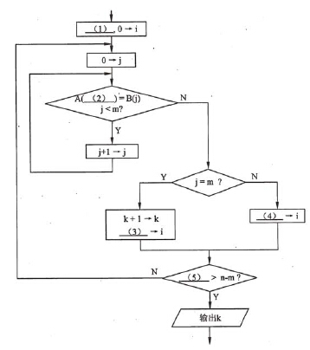

**试题二**

阅读以下问题说明、C程序和函数，将解答填入答题纸的对应栏内。

**【问题1】**

分析下面的C程序，指出错误代码（或运行异常代码）所在的行号。

**【C程序】**

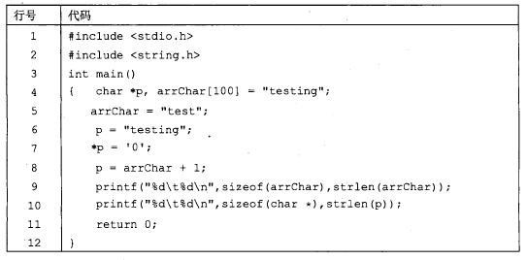

**【问题2】**

函数inputArr(int a[], int n)的功能是输入一组整数（输入0或输入的整数个数迖到n时结束）存入数组a，并返回实际输入的整数个数。函数inputArr可以成功编译。但测试函数调用inputArr后，发现运行结果不正确。

请指出错误所在的代码行号，并在不增加和删除代码行的情况下进行修改，写出修改正确后的完整代码行，使之符合上述设计意图。

**【C函数】**

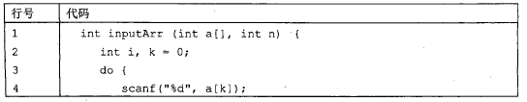

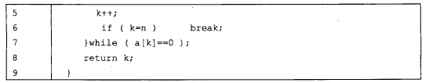

**试题三**

**【说明】**

基于管理的需要，每本正式出版的图书都有一个ISBN号。例如，某图书的ISBN号为“978-7-5606-2348-1”。

ISBN号由13位数字组成：前三位数字代表该出版物是图书（前缀号），中间的9个数字分为三组，分别表示组号、出版者号和书名号，最后一个数字是校验码。其中，前缀号由国际EAN提供，已经采用的前缀号为978和979;组号用以区别出版者国家、地区或者语言区，其长度可为1〜5位；出版者号为各出版者的代码，其长度与出版者的计划出书量直接相关；书名号代表该出版者该出版物的特定版次；校验码采用模10加权的算法计算得出。

校验码的计算方法如下：

第一步：前12位数字中的奇数位数字用1相乘，偶数位数字用3相乘（位编号从左到右依次为13到2)。

第二步：将各乘积相加，求出总和5。

第三步：将总和S除以10,得出余数R。

第四步：将10减去余数R后即为校验码V。若相减后的数值为10,则校验码为0。

例如，对于ISBN号“978-7-5606-2348-1”，其校验码为1，计算过程为：

S=9X1+7X3+8X1+7X3+5X1+6X3+0X1+6X3+2X1+3X3+4X1+8X3=139

R=139mod10=9

V=10-9= 1

函数check(char code[])用来检查保存在code中的一个ISBN号的校验码是否正确，若正确则返回true,否则返回false。例如，ISBN号“978-7-5606-2348-1”在code中的存储布局如表3-1所示（书号的各组成部分之间用分隔）：

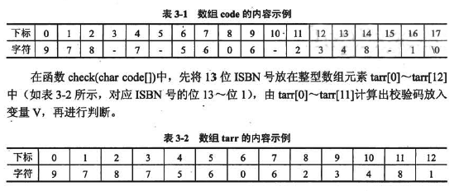

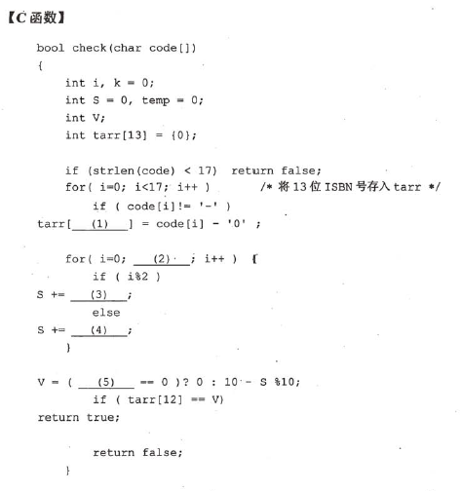

**试题四**

**【说明】**

某旅游服务应用程序运行时，根据输入的两个城市名查找其间的距离。各城市间的距离如表4-1所示。表格中的第一行和第一列表示城市名，表中的每个元素是一个整数，代表该元素所在行和列对应的城市之间的距离（单位：km)。

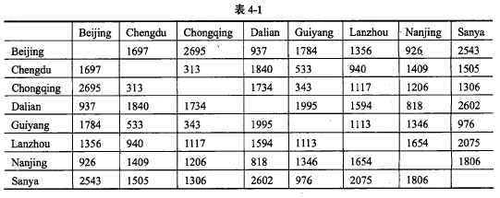

在程序中，城市名用一维全局数组cityTable存储，城市之间的距离矩阵用二维全局数组kmTable表示，并用相应的值对这两个数组进行初始化。

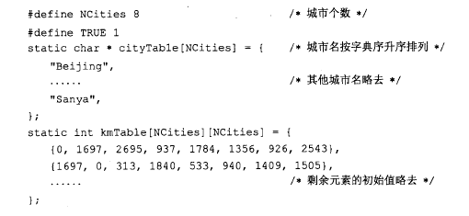

程序执行时，首先按提示输入两个城市名，然后在cityTable中查找与城市名对应的下标，最后用该下标在kmTable中找到这两个城市之间的距离。

程序中定义的函数FindCitylnSortedArray和GetCity说明如下：

(1) 函数FindCitylnSortedArray的功能是用二分查找法在全局数组cityTable中查找城市名所对应的下标值。

(2) 函数GetCity的功能是读入城市名，调用函数FindCitylnSortedArray来获取城市所对应的下标值。如果该城市名不存在，则提示用户重新输入。

**【C程序】**

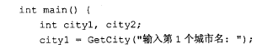

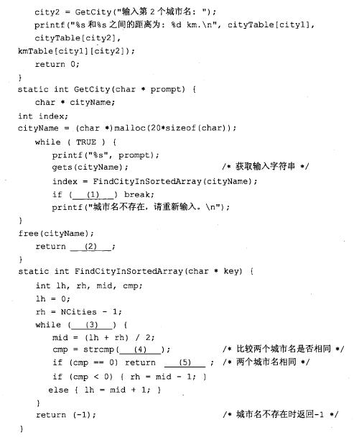

**试题五**

阅读以下说明和C++代码，将应填入（n)处的字句写在答题纸的对应栏内。

**【说明】**

现需要统计某企业员工的月平均工资，即该企业本月发给员工的工资总和除以员工数。假设企业本月发给员工的工资总和为sumSalary，该企业的员工总数为employeeNumber，下面的程序代码计算该企业员工本月的平均工资，其中需要处理employNumber为0的情况。

**【C++代码】**

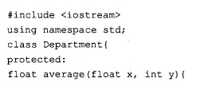

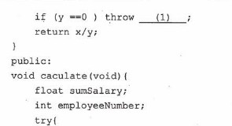

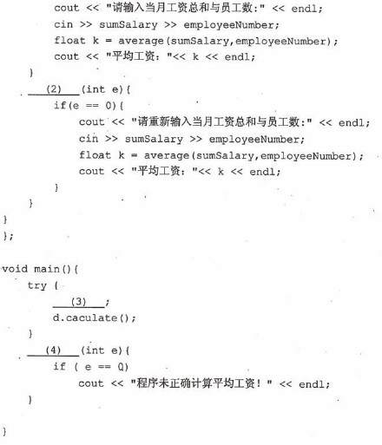

**【问题1】**

程序运行时，若输入的员工工资总和为6000,员工数为5,则屏幕输出为:

请输入当月工资总和与员工数：

6000 5

（5）

**【问题2】**

若程序运行时，第一次输入的员工工资总和为6000，员工数为0,第二次输入的员工工资总和为0，员工数为0,则屏幕输出为：

请输入当月工资总和与员工数：

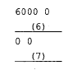

**试题六**

阅读以下说明和Java代码，将应填入（n)处的字句写在答题纸的对应栏内。

**【说明】**

现需要统计某企业员工的月平均工资，即该企业本月发给员工的工资总和除以员工人数。假设企业本月发给员工的工资总和为sumSalary，该企业的员工总数为employeeNumber, 下面的程序代码计算该企业员工本月的平均工资，其中需要处理employNumber为0的情况。

**【Java代码】**

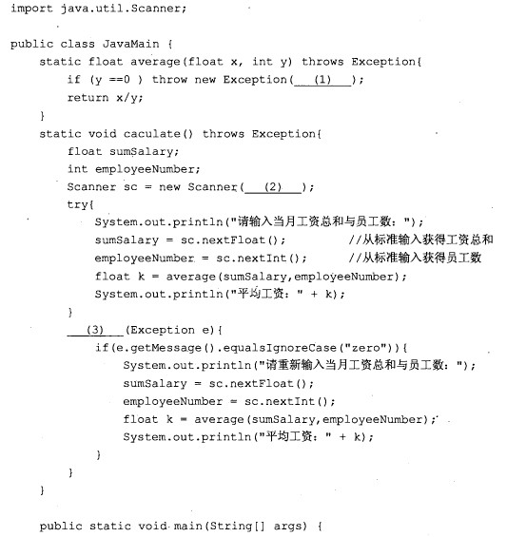

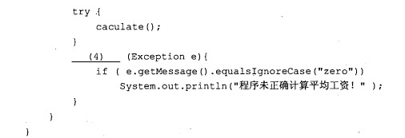

**【问题1】**

程序运行时，若输入的员工工资总和为6000,员工数为5,则屏幕输出为：

请输入当月工资总和与员工数：

http://www.rkpass.cn:8080/ruankao_work_version_0103/userfile/image/cxy-2010-s-x-6d-1.png

**【问题2】**

若程序运行时，第一次输入的员工工资总和为6000,员工数为0,第二次输入的员工工资总和为0，员工数为0,则屏幕输出为：

请输入当月工资总和与员工数：

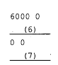f